Tarea de fin de semana 3er. Grado A y B

Fecha: 14 de marzo de 2025

Nombre y apellido: ……………………………………………………………………………………………………..

**Matemática**

1. Escribe el número anterior y el posterior al solicitado

|  |  |  |
| --- | --- | --- |
| Anterior | Número | Posterior |
|  | 542 |  |
|  | 489 |  |
|  | 700 |  |

1. Elije 3 números de la actividad anterior y escribe de forma literal.

Por ejemplo: 542 = quinientos cuarenta y dos.

1. Identifica y rodea la opción correcta

¿Cuál es la silueta del dibujo?

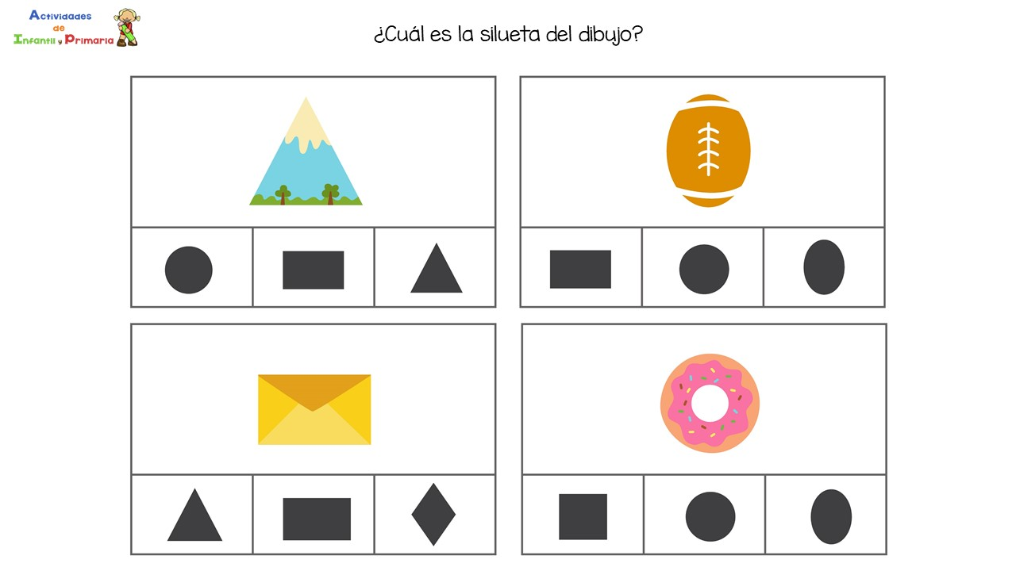

**Feliz fin de semana!!!**

disfruta del día.